- AMÇ:
Bu talimatın amacı; FİTOTABAUM Laboratuvarı’nda kullanılan Clevenger cihazının kullanımına ilişkin personelin bilgilendirilmesi ve işlem sırasında gerekli güvenlik önlemlerinin sağlanmasıdır.

- KAPSAM:
FİTOTABAUM Laboratuvarı’nı kapsar.

- SORUMLULAR:
Laboratuvar Koordinatörü, Laboratuvar Personeli.

- UYGULAMA:
4.4 CİHAZ ADI: CLEVENGER CİHAZI
CİHAZ ÇALIŞTIRMA: Clevenger cihazının çalıştırılması aşağıda belirtilen bileşenler ve işlem basamakları esas alınarak yapılır.
- Kaynatma balonu
- Clevenger ayırıcı tüp
- Soğutucu (kondansatör)
- Su giriş bağlantısı
- Su çıkış bağlantısı
- Uçucu yağ toplama bölmesi
- Cam bağlantı adaptörleri
- Isıtıcı (ısıtıcı tabla veya mantolu ısıtıcı)
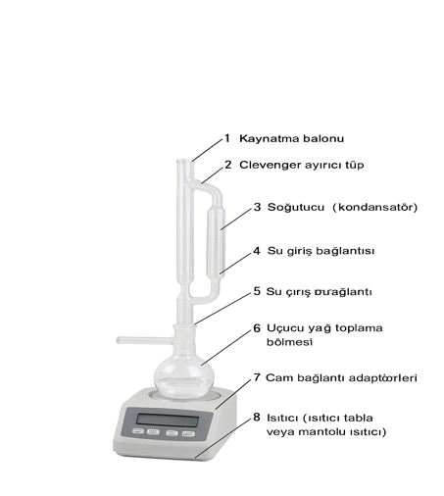
• Cihazın tüm cam aksamının temiz ve sağlam olduğu kontrol edilir.
• Bitkisel materyal uygun miktarda tartılarak kaynatma balonu içerisine konulur.
• Bitkisel materyalin üzerini örtecek şekilde distile su ilave edilir.
• Clevenger düzeneği doğru şekilde monte edilir.
• Soğutucuya su giriş ve çıkış bağlantıları yapılır.
• Isıtıcı çalıştırılır ve kaynama kontrollü şekilde sağlanır.
• Hidrodistilasyon süreci boyunca sistem gözlemlenir.
• Uçucu yağ, Clevenger ayırıcı tüpte birikir.
• İşlem süresi sonunda ısıtıcı kapatılır.
• Sistem soğuduktan sonra uçucu yağ dikkatlice alınır ve uygun kaplara aktarılır.
• Numune etiketlenir.

İşlem Sonrası:
• Cihaz tamamen soğuduktan sonra cam aksam sökülür.
• Cam parçalar uygun laboratuvar deterjanı ile temizlenir ve durulanır.
• Kurumaya bırakılarak bir sonraki kullanım için hazırlanır.

